Муниципальное образовательное учреждение
«Средняя школа № 17 им В. С. Завойко»
ПЕРЕМЕНКА
Ежемесячное издание

№ 11
Февраль 2017
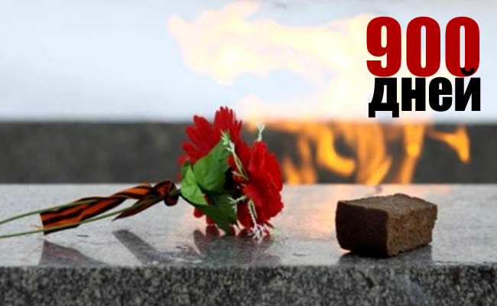
Читайте в этом номере:
27 января – день памяти блокады Ленинграда | Стр 2
28 января – 90 лет со дня рождения Петра Ильичева | Стр 3
Митинг памяти | Стр 4
Добрая традиция – подарок воину | Стр 5
Переменка в гостях у психолога | Стр 6
Переменка ищет таланты | Стр 7
Поздравляем с днем рождения | Стр 8

27 января

27 января – 73 года со дня снятия блокады Ленинграда.
Период в жизни Ленинграда с 8 сентября 1941 по 27 января 1944 в Великой войне относится, без сомнения, к числу наиболее трагических. Он известен всем как блокада. Почти 900 дней и бесчисленное множество фактов – свидетельств страшного испытания в жизни этого города на Неве.

Седьмая симфония

Первыми в марте 1942 ее услышали жители Куйбышева. Именно здесь Шостакович закончил свою 7 (Ленинградскую) симфонию. Жители осажденного Ленинграда познакомились с ней немного позже, 9 августа. Это было Событие для города и его жителей. Большой зал филармонии был переполнен. Все восемьдесят минут, от начала и до конца, симфонию транслировали по городскому радио и по всем полутора тысячам громкоговорителям, чтобы всякий мог услышать. Каждый житель Ленинграда слышал, немецкие войска, осаждавшие город, – тоже.

Подводный трубопровод
О «дороге жизни» наслышан, пожалуй, каждый россиянин. Именно благодаря ей и отчаянному героизму людей, которые с риском для жизни отправлялись по льду Ладоги, из Ленинграда вывозили людей, снабжали город продовольствием и топливом. Но лед имеет обыкновение таять по весне и ледяной дороги уже не будет. Город останется без горючего? И тогда появилось это решение: нужен трубопровод на дне озера, стальной, чтобы перекачивать нефтепродукты. Под непрекращающимся огнем, в оттепель, в сложных погодных условиях лишь за 43 дня было проложено больше 20 км трубопровода на тринадцатиметровой глубине.

Кошачий подвиг
Дважды кошкам выпала роль спасителей в осажденном Ленинграде. Острая нехватка еды вынуждала жителей есть своих домашних животных. Никто не знает, сколько ленинградцев в первый блокадный год было спасено ими от голодной смерти. Исчезновение кошек стало причиной нашествия грызунов. От них не было спасения. Под угрозой оказались городские продовольственные запасы. Когда блокада прорвана, Ленсовет принимает в числе первых решение о доставке в город из Ярославской области дымчатых кошек (по тем временам лучших крысоловов). В Ленинград кошки прибыли в четырех вагонах и мгновенно были разобраны по домам. Людям приходилось за ними выстаивать огромную очередь.
Между прочим, цена на котенка было 500 рублей. Это в десять раз дороже, чем кг хлеба, купленный с рук. В помощь ярославским кошкам были выписаны сибирские, так называемый второй «призыв». Только после этого грызунов удалось одолеть, а запасы измученных ленинградцев спасти. Именно за этот их подвиг в Ленинграде установлен памятник кошкам.

Борьба с «зажигалками»
Всем известно, как горожане боролись с зажигательными бомбами с напалмом, что тысячами сбрасывались на город. Практически в каждом художественном фильме, посвященном Ленинградской блокаде есть сцены, где женщины и подростки скидывали эти горящие факелы с крыш, чтобы их погасить в песке.
Только в первый месяц блокады покрытия крыш общей площадью почти 19 млн. кв. м. были обработаны суперфосфатной огнеупорной «мазью». Эта работа и постоянные дежурства, организованные самими жителями на крышах своих домов, помогли спасти город от такого огромного количества разрушительных пожаров.
После таких дежурств осталось немало ослепших детей. В большинстве своем это были мальчишки, которым нипочем была техника безопасности, категорически запрещавшая прямо смотреть горящие бомбы.

90 лет со дня рождения героя Советского союза Петра Ильичева.
28 января – день памяти Героя Советского Союза Петра Ивановича Ильичёва, совершившего бессмертный подвиг при освобождении Курильских островов от милитаристской Японии в августе 1945 года.
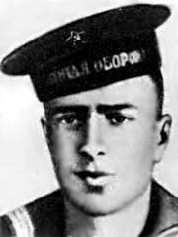
Ильичёв Пётр Иванович - рулевой сторожевого катера "СК-253" 6-го дивизиона сторожевых кораблей Петропавловской военно-морской базы Тихоокеанского флота, краснофлотец.
Родился 28 января 1927 года в деревне Пугачёв, ныне Нижнеомского района Омской области, в семье крестьянина. Русский. Окончил 4 класса школы. Работал в колхозе.
В ноябре 1944 года призван в Военно-Морской флот. Окончил объединённую школу учебного отряда Тихоокеанского флота. Служил рулевым на сторожевом катере "СК-253" (6-й дивизион сторожевых кораблей, Петропавловская ВМБ).
Когда началась советско-японская война, матрос Ильичёв П.И. был включён в батальон морской пехоты, во взвод под командованием старшины 1-й статьи Вилкова Н.А.
В ночь на 18 августа 1945 года советские боевые корабли с десантом вышли из Петропавловска-Камчатского и взяли курс к берегам острова Шумшу, самого северного в Курильской гряде. На следующий день началась высадка десанта. Ильичёв высадился в числе первых. Из-за мелководья корабли не смогли подойти к берегу. Под огнём противника десантники бросались в воду и добирались до берега вброд. Не давая врагу опомниться, моряки стремительно атаковали прибрежные сооружения и захватили плацдарм. Под прикрытием корабельной артиллерии в бой вступили главные силы десанта.
Особенно ожесточённый характер принял бой за высоту 171, господствующую над местностью. Это была ключевая позиция японцев. Подступы к высоте прикрывал вражеский дот на вершине и сеть траншей с пулемётными точками. Моряки пошли на штурм. Не смотря на большие потери, они продвигались вперёд. Вдруг на вершине заговорили амбразуры дота. Мощный огонь прижал морпехов к земле. Несколько смельчаков бросились вперёд, но тут же были скошены пулемётными очередями. Командир взвода Вилков бросил гранату, но вскоре японские пулемёты заговорили снова. Тогда Вилков своим телом закрыл правую амбразуру. Но левая продолжала поливать десантников огнём. Ильичёв был ранен. У него кончились патроны и гранаты. Тогда он поднялся в полный рост и закрыл левую амбразуру своим телом. Дот замолчал окончательно. Моряки поднялись в атаку, захватили высоту и водрузили над ней красный флаг. 22 августа остров был полностью освобождён, а вскоре и вся Курильская гряда.
Указом Президиума Верховного Совета СССР от 1 сентября 1958 года краснофлотцу Ильичёву Петру Ивановичу посмертно присвоено звание Героя Советского Союза.
Награждён орденом Ленина (1.09.1958, посмертно).
Похоронен на острове Шумшу. Бюсты Героя установлены в деревне Пугачёвка и в селе Паратунка Елизовского района Камчатской области (на территории военного санатория "Паратунка"). Его именем названы бухта и мыс на Камчатке, улицы в Петропавловске-Камчатском, во Владивостоке, Северо-Курильске Сахалинской области, в селе Нижняя Омка, совхоз в селе Антоновка Нижнеомского района, рыболовный траулер колхоза имени Ленина в Камчатской области.
Навечно зачислен в списки экипажа корабля Краснознамённого Тихоокеанского флота. Имя Героя носит десантный корабль проекта 1171 Краснознамённого Тихоокеанского Флота.
27 января состоялся Митинг Памяти.

В нашей школе 27 января состоялся Митинг памяти, посвященный двум особенным событиям. Это 73 года со дня снятия блокады Ленинграда и 90 лет со дня рождения Героя Советского союза Петра Ильичева.
В этот день состоялся единый классный час, который прошел в трогательной атмосфере единения и скорби.
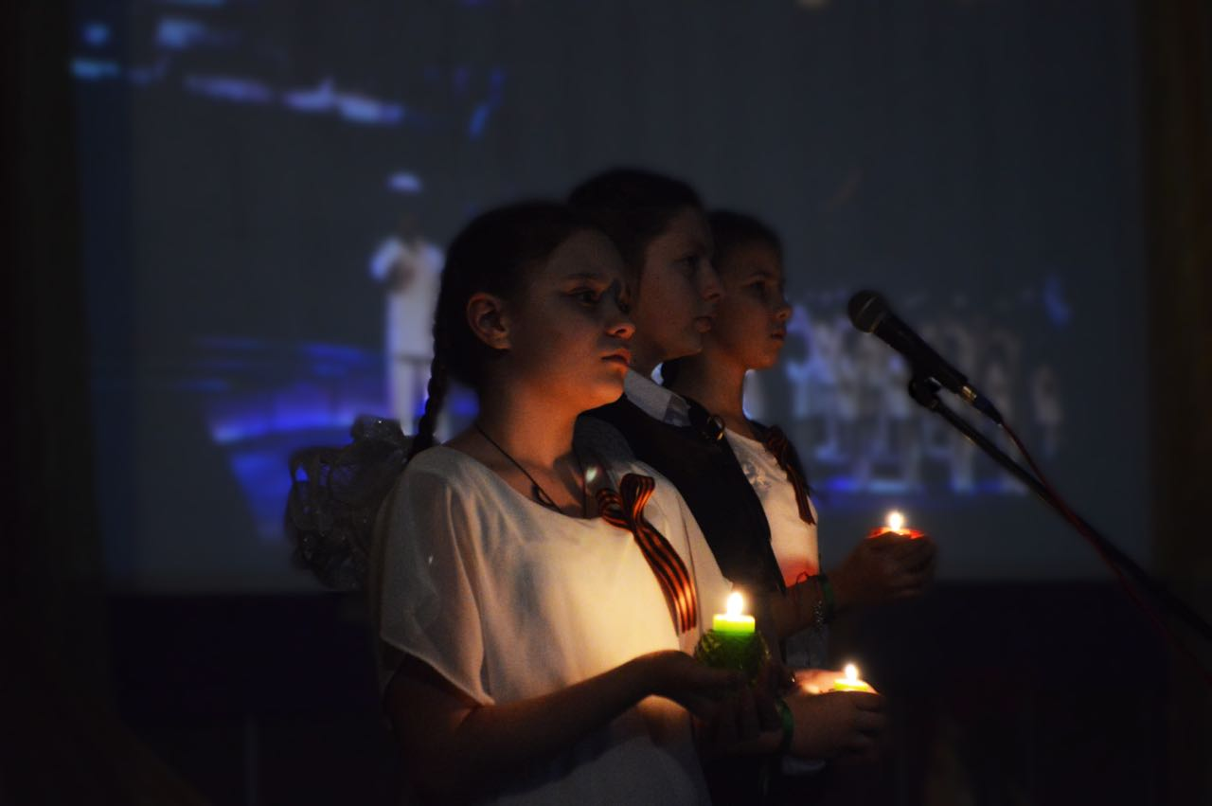
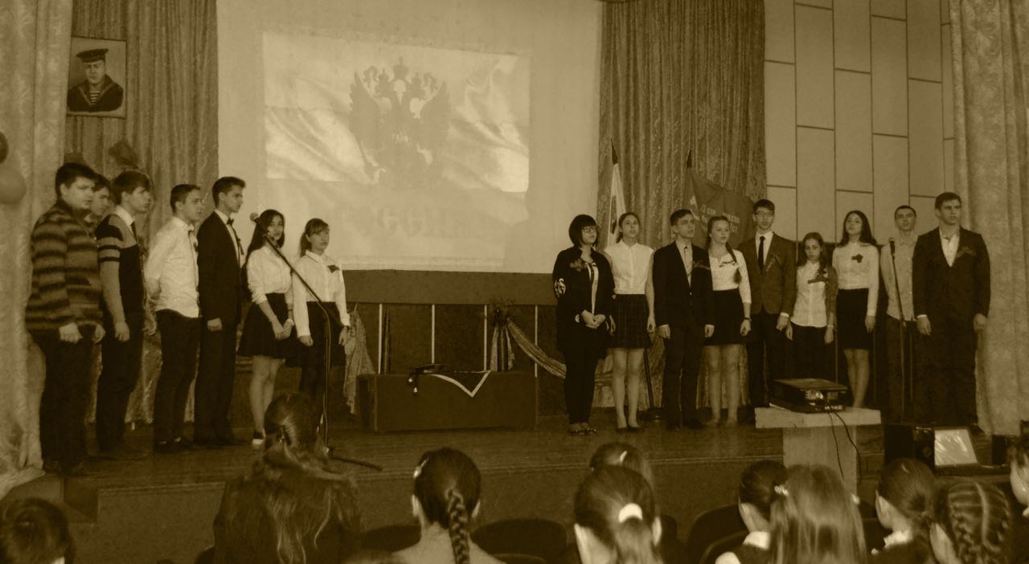

Добрая традиция – подарок воину.

Каждый год в нашей школе проходит акция, которая называется «Подарок воину».
Дети собирают подарки, сладости и необходимые на службе вещи для солдат-срочников, проходящих службу в нашем городе.

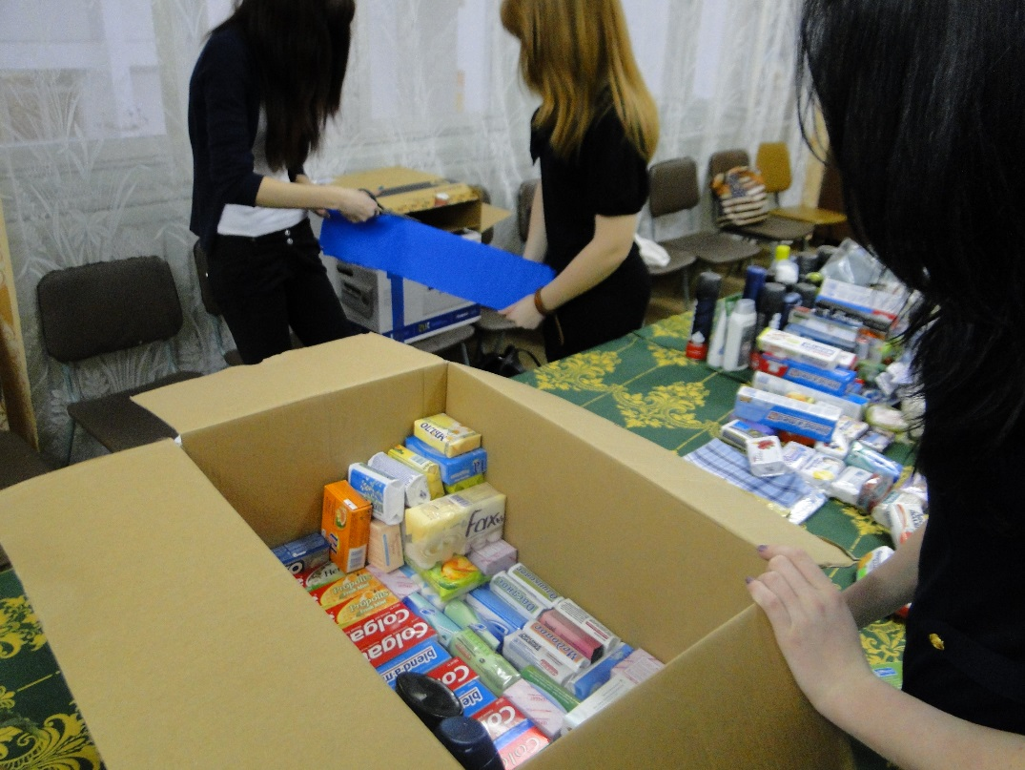

Переменка в гостях у психолога

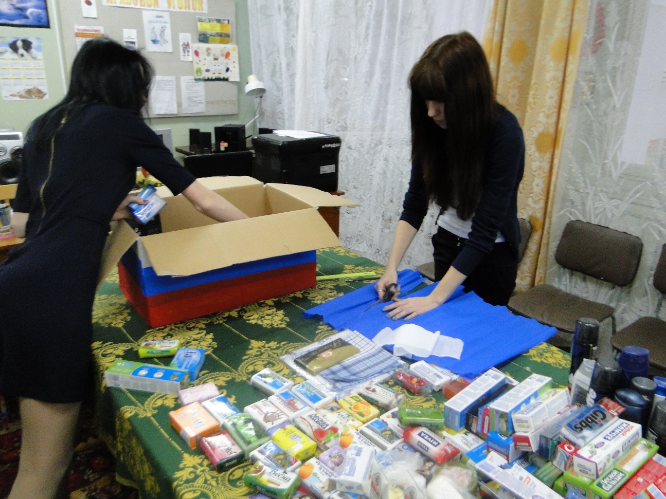
Переменка в гостях у психолога

Переменка ищет таланты.

Красное яблоко.

Жила в городе Новгороде девочка. Её звали Вика. У неё был принцип, что она ела, носила только красное. Вед это её любимый цвет.
Наступил Новый год. Мама Вики, Оксана приготовила много еды. Всё было красного цвета и это пугало. Оксана попросила своего мужа Сашу купить яблок. Когда Саша принёс яблоки, они были не красные как должны быть. Они были зелёные. Но по сколько их дочь верила, что еда не красного цвета не вкусная.
Оксана не знала что делать. Вскоре к ней пришла идея. Она послала Сашу в магазин за красителями красного цвета. Оксана с девочкой пошли складывать подарки и сортировать стол. В то время как Саша красил яблоки красителем.
Наступило время. Начали приходить гости. Все обменялись подарками и сели за стол. Вика поела, взяла яблоко со стола и побежала играть. Позже был бой курантов. Всё пошли запускать салюты.
Когда гости ушли то родители заметили что большинство яблок съела Вика.
-«Вика, тебе понравились яблоки?» Спросили её родители
-«Да, очень вкусные яблоки» Ответила им девочка.
-«Доченька это были не красные яблоки, а зелёные» Сказали Вике родители.
Вика была удивлена. Её принцип был не правильный.
Синюшкина Елизавета

Переменка поздравляет с днем рождения!!
Февраль

МОЛЯВКА ВЕРА МЕФОДИЕВНА – 6 февраля
ТУЗОВА НАТАЛЬЯ АЛЕКСАНДРОВНА – 6 февраля
МАЛЫШКИНА ОЛЬГА ВИКТОРОВНА – 7 февраля
БОРИСОВА ЮЛИЯ БОРИСОВНА – 8 февраля
ПУСТОВАЯ ИРИНА АНАТОЛЬЕВНА – 11 февраля

